



Једанаеста седница
ФОРУМА ЗА КЛИМАТСКЕ ИЗГЛЕДЕ ЗА ЈУГОИСТОЧНУ ЕВРОПУ (SEECOF-11)
април – мај 2014. године

КЛИМАТСКИ ИЗГЛЕДИ ЗА СЕЗОНУ ЛЕТО 2014. ГОДИНЕ ЗА ЈУГОИСТОЧНУ ЕВРОПУ И КАВКАСКИ РЕГИОН (SEE&C)

Експерти за климу из мреже Регионалних климатских центара Регионалне асоцијације VI за Европу Светске метеоролошке организације, и то из нодова за дугорочну прогнозу (Meteo France, Француска и Roshydromet, Русија) и мониторинг климе (Deutscher Wetterdienst, Немачка); UK Met-Office-а; Глобалног центра за прогнозу времена Европског центра за средњорочне прогнозе времена (ECMWF); Међународног истраживачког института за климу и друштво (IRI, САД); Националног центра за прогнозу животне средине (NCEP, САД); Виртуелног центра за климатске промене за југоисточну Европу (SEEVCCC, Србија); и националних хидрометеоролошких служби земаља SEECOF региона значајно су допринели успешном спровођењу SEECOF-11 форума у погледу развоја релевантних документа и обезбеђивања научних смерница и препорука.

SEECOF-11 форум састојао се од следећих корака:

- Корак 1: квалитативна процена тачности климатских изгледа за сезону зима 2013−2014. године, донетих на SEECOF-10 форуму;

- Корак 2: процена садашњег стања климе, укључујући глобалне карактеристике климе великих размера и процене њених вероватних промена у току наредних месеци;

- Корак 3: доношење заједничке прогнозе за лето 2014. године.

Сва релевантна документација постављена је и ажурирана на SEEVCCC интернет сајту: http://www.seevccc.rs
SEECOF- 11 КЛИМАТСКИ ИЗГЛЕДИ ЗА ЛЕТО 2014. ГОДИНЕ

Као и сезонски климатски изгледи донети на MedCOF-2 форуму, и ова прогноза заснива се на резултатима динамичких модела (укључујући, између осталог, и оперативне продукте SEEVCCC центра), статистичких модела и познатих телеконекција климатских карактеристика великих размера.

Очекивани тренд пораста температуре површине мора на Пацифику наговештава могућност извесне предвидивости, што се у овој фази нарочито односи на тропске области Пацифичког, Индијског и Атлантског океана. Међутим, одређен степен предвидивости могао би да постоји и у области Медитерана.

Карте показују пробабилистичку заједничку прогнозу за терцилне категорије аномалија средње сезонске температуре ваздуха и сезонске количине падавина, у односу на период 1981–2010. године. Овај одабрани референтни период утиче на аномалије због постојеће тенденције климатског отопљавања.
У готово целом SEECOF региону постоји вероватноћа да сезонска температура ваздуха буде изнад просека. Мање је вероватно да ће вредности просечне сезонске температуре бити надмашене у највећем делу Панонске низије, западним, централним и источним деловима Балканског полуострва, Јордану и централним деловима кавкаског региона (област 2 на слици 1), док је вероватноћа за појаву услова изнад нормале већа у осталим деловима SEECOF региона (област 1 на слици 1). У неким областима континенталног дела Турске (област 3 на слици 1) несигурност предвиђања је велика: вероватноћа за појаву услова изнад, у границама или испод просечних вредности приближно је једнака.

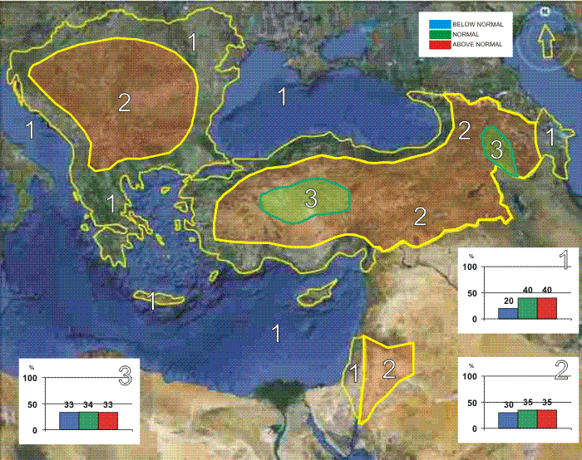
Слика 1. Графички приказ температурних изгледа за лето 2014. године.

Несигурности у регионалним предвиђањима веће су за падавине него за температуру. Дуж обала Каспијског мора постоји вероватноћа да летње суме падавина буду близу или испод просека (област 2 на слици 2). У Панонској низији, западном, централном и источном делу Балканског полуострва, као и у континенталном делу кавкаског региона (област 3 на слици 2) несигурност предвиђања је велика: вероватноћа за појаву услова испод, близу или изнад просека приближно је једнака. С друге стране, у остатку SEECOF региона постоји вероватноћа да сезонске летње суме падавина буду близу или изнад просека (област 1 на слици 2). Треба нагласити да постоји могућност да у неким деловима, нарочито планинским, летње суме падавина на локалном нивоу буду близу или изнад нормале због појединачних случајева појачане конвекције праћених јаком кишом. Дуж јужних обала источног Медитерана, као и у Израелу и Јордану, није могуће прогнозирати сезонске летње суме падавина услед маскирања сигнала током сушне сезоне.

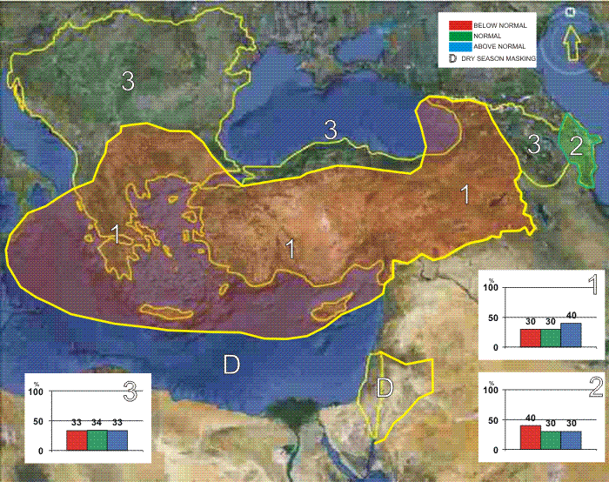
Слика 2. Графички приказ падавинских изгледа за лето 2014. године.
Референце:
Карте показују пробабилистичку заједничку прогнозу за терцилне категорије аномалија средње сезонске температуре и сезонске количине падавина, у односу на референтни клматолошки период 1981–2010. године.

Све додатне информације о прогностичким сигналима, краткорочно ажурирање и упозорења биће доступни током лета преко националних метеоролошких служби, заједно са детаљима о методологији и вештини дугорочног прогнозирања.

* Графички приказ климатских изгледа у овом извештају служи само као смерница и не представља никакав став о правном статусу било које земље, територије, града или области, о њиховим надлежним властима, нити се бави њиховим границама.
ДОДАТАК A: Стране које су дале допринос форуму SEECOF-11

- Светска метеоролошка организација
- Met Office, Уједињено Краљевство
- Међународни истраживачки институт за климу и друштво, Сједињене Америчке Државе
- Европски центар за средњерочне прогнозе времена (ECMWF)
- Meteo France, Република Француска
- Deutscher Wetterdienst, Федерална Република Немачка
- Национални центар за прогнозу животне средине, Сједињене Америчке Државе
- Подрегионални центар за климатске промене за југоисточну Европу чији је домаћин Републички хидрометеоролошки завод Србије, Република Србија
- Институт за геонауку, енергетику, воде и животну средину, Албанија
- Јерменска национална служба за хидрометеорологију и праћење, Јерменија
- Национални институт за метеорологију и хидрологију, Република Бугарска
- Државни хидрометеоролошки завод, Република Хрватска
- Метеоролошка служба, Република Кипар
- Национална метеоролошка служба Грчке, Грчка
- Национална агенција за животну средину Грузије, Грузија
- Државна хидрометеоролошка служба, Република Молдавија
- Метеоролошка служба Републике Мађарске, Република Мађарска
- Израелска метеоролошка служба, Држава Израел
- Републички хидрометеоролошки инстиут, Бивша Југословенска Република Македонија
- Хидрометеоролошки институт Црне Горе, Црна Гора
- Национална метеоролошка служба, Румунија
- Федерални хидрометеоролошки завод Федерације Босне и Херцеговине, Федерација Босне и Херцеговине, Босна и Херцеговина
- Републички хидрометеоролошки завод Републике Српске, Република Српска, Босна и Херцеговина
- Републички хидрометеоролошки завод Србије, Република Србија
- Државна метеоролошка служба Турске, Република Турска

